OpenEvolve示例：circle_packing

概述
对 OpenEvolve 项目中 circle_packing 示例的分析，这是经典的圆填充优化问题，具体来说：

问题定义
目标：在单位正方形（1×1）内放置 26 个互不重叠的圆，最大化所有圆的半径之和。

约束条件
- 边界约束：每个圆必须完全位于单位正方形内
- 非重叠约束：任意两个圆不能重叠
- 数量约束：必须恰好放置 26 个圆
- 半径约束：所有圆的半径必须为非负数

优化目标
最大化目标函数：∑rᵢ（所有圆的半径之和）

参考基准
根据 AlphaEvolve 论文，该问题的最优解约为 2.635。OpenEvolve 项目通过进化算法成功达到了 2.634，与基准结果相差仅 0.04%。

问题特点
- 组合优化问题：需要同时优化圆的位置和半径
- 非线性约束：非重叠约束是二次约束
- 连续变量：圆心坐标和半径都是连续变量
- 高维搜索空间：26 个圆 × 3 个变量（x, y, r）= 78 维搜索空间

复杂度分析

1. 离散版本的NP-hard性
- 决策问题：给定n个圆和容器，判断是否能将所有圆放入容器而不重叠 → 这是NP-hard的
- 可以归约到正方形打包问题（Square Packing），后者是已知的NP-hard问题
- 也可以归约到圆装箱问题（Circle Bin Packing）

2. 连续版本的复杂性
这个具体问题（最大化半径之和）是连续优化版本，但：
- 即使半径是连续变量，搜索空间是指数级的
- 需要同时优化位置（连续）和半径（连续）
- 非重叠约束是非凸的二次约束，使得问题非凸且高度非线性

3. 相关问题的复杂度
- 等圆填充（Equal Circle Packing）：在容器内放置n个等半径的圆以最大化半径 → 已被证明是NP-hard
- 不等圆填充（Unequal Circle Packing）：更一般的情况，复杂度更高
- 球体填充（Sphere Packing）：3D版本也是NP-hard

4. 实际意义
正因为是NP-hard问题，所以：
- 没有已知的多项式时间精确算法
- 需要启发式方法（如进化算法、模拟退火、局部搜索）
- OpenEvolve使用进化算法是处理这类问题的合适方法

结论
这个圆填充优化问题是NP-hard问题，这也是为什么需要像OpenEvolve这样的进化算法来寻找高质量近似解，而不是期望在多项式时间内找到精确最优解。

在 OpenEvolve 中的实现
整个演化分两个阶段，分别侧重探索与挖掘：

阶段 1：初始探索

- 采用构造式策略，把圆放在关键位置
- 尝试多种几何模式（同心环、网格、六边形等）
- 加入简单优化例程，在不重叠前提下尽可能放大半径

关键配置：
YAML
max_iterations: 100
population_size: 60
num_islands: 4
exploitation_ratio: 0.7

阶段 2：突破平台

当解在 2.377 附近陷入平台后，调整参数以鼓励更激进的创新：

- 扩大种群规模，提高多样性
- 降低挖掘比例，倾向探索
- 更新系统提示词，引导尝试不同优化技术
- 允许生成更长、更复杂的代码

关键配置：
YAML
max_iterations: 100
population_size: 70
num_islands: 5
exploitation_ratio: 0.6

进化过程：
- 初始方案：简单的同心圆环排列
- 中间改进：六边形排列、网格排列
- 最终方案：使用 SLSQP 算法的约束优化方法

这是一个典型的计算几何优化问题，在材料科学、包装设计、无线网络布局等领域有实际应用。
项目 | 内容
任务 | 把 26 个圆无重叠地放进单位正方形，最大化半径之和
文献目标值 | ≈ 2.635（AlphaEvolve 论文）
OpenEvolve 结果 | 2.634（99.97 % 文献值）

两阶段演化流程

阶段 | 人口规模 | 岛屿数 | 利用比率 | 核心策略
① 探索期 | 60 | 4 | 0.7 | 多样构造：同心环、六边形、网格
② 突破期 | 70 | 5 | 0.6 | 鼓励激进创新，允许更长代码

算法跃迁快照

代数 | 关键特征 | 半径和
Gen 0 | 手工三环布局 | 0.96
Gen 10 | 六边形+微调 | 1.80
Gen 100 | 错位网格+变半径 | 2.20
终局 | scipy.optimize.minimize(SLSQP) 约束优化 | 2.634

初始程序  Sum of radii: 0.9597642169962064  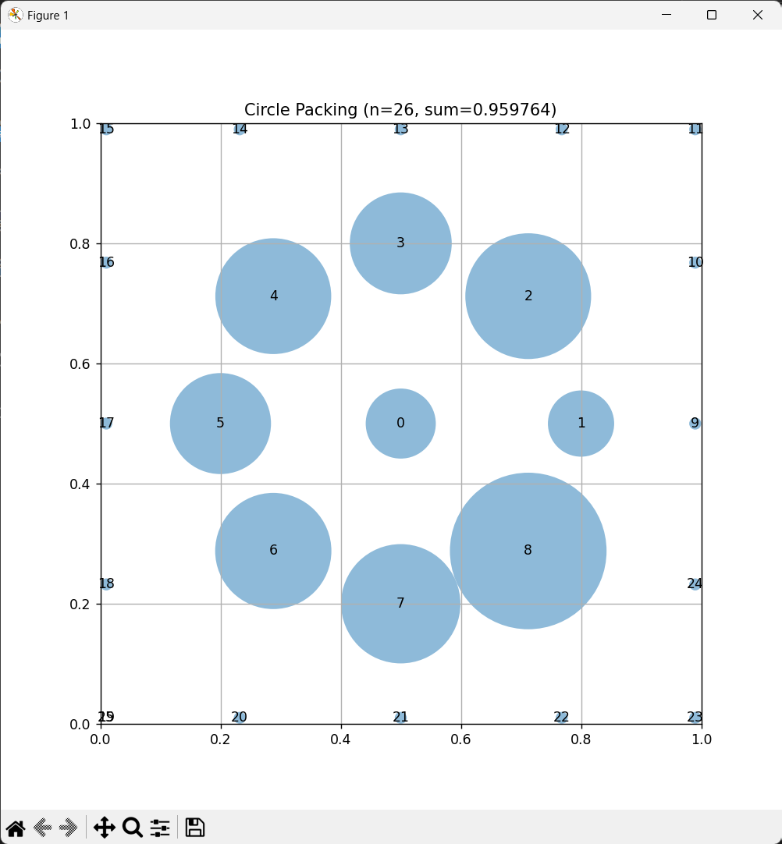 | 10次迭代  Sum of radii: 1.761277131744421  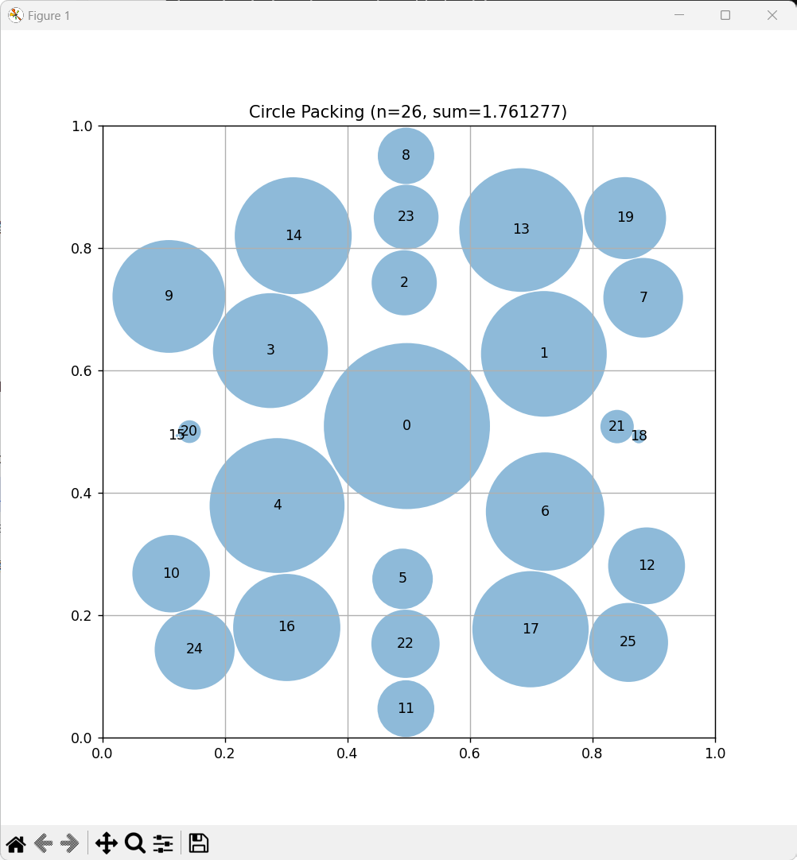
20次迭代  Sum of radii: 2.038963325338827  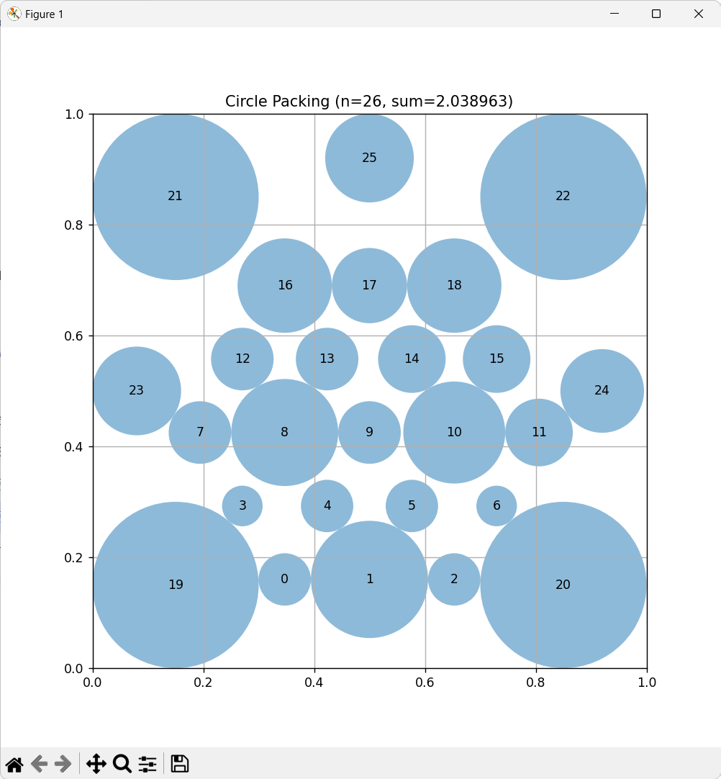 | 30次迭代  Sum of radii: 2.038963325338827  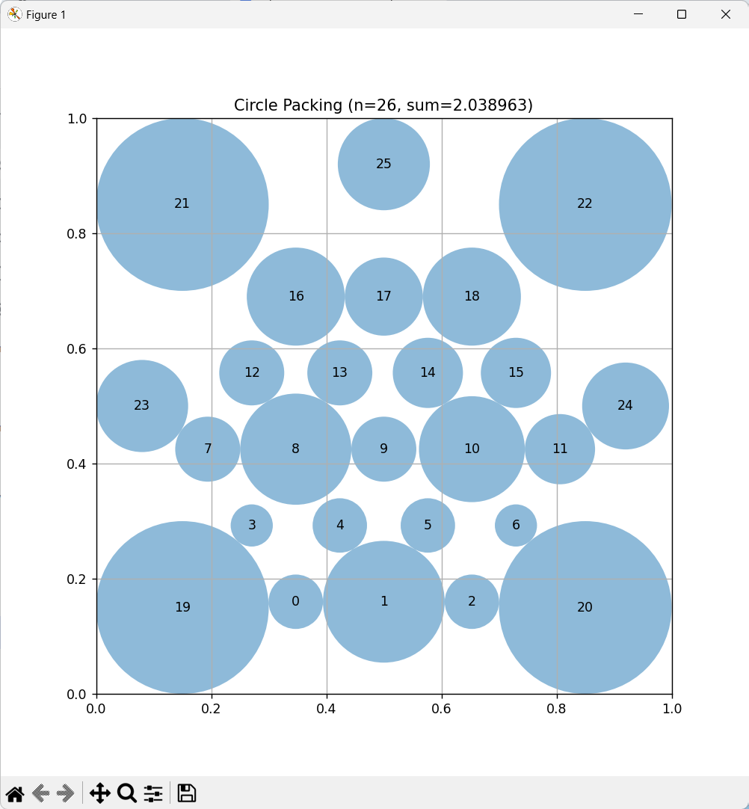
40次迭代  Sum of radii: 2.038963325338827  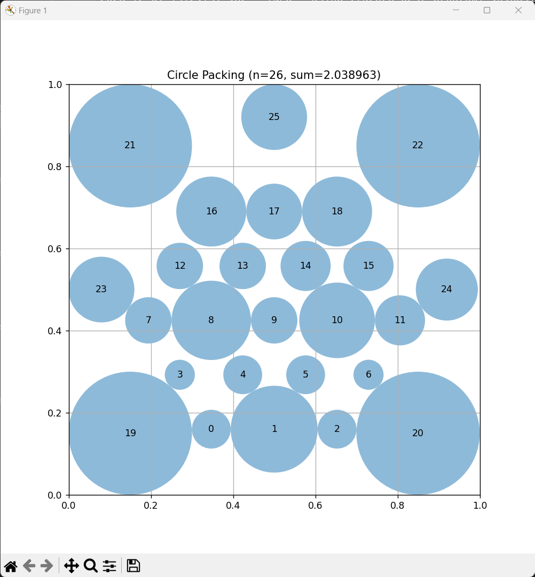 | 50次迭代  Sum of radii: 2.049089019852698  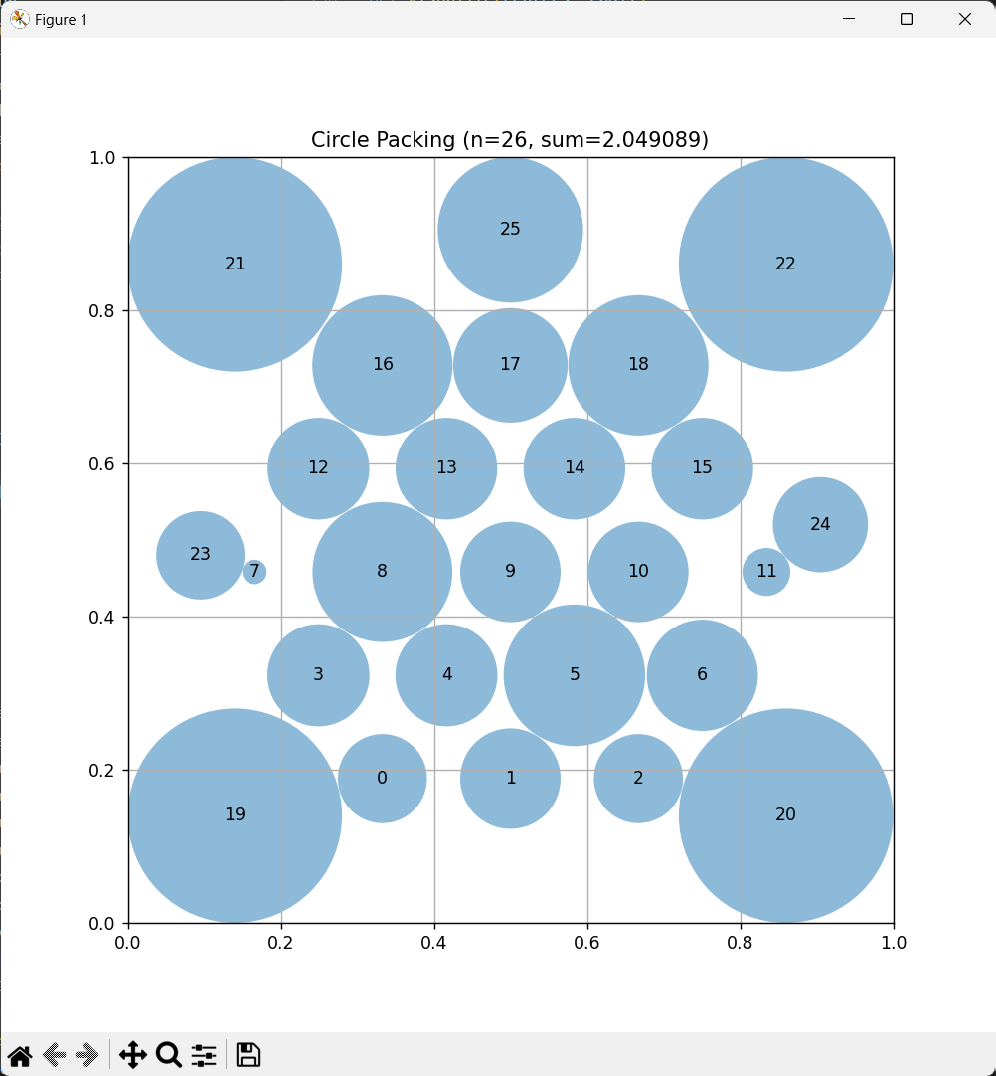
100次迭代  Sum of radii: 2.2346635179560645  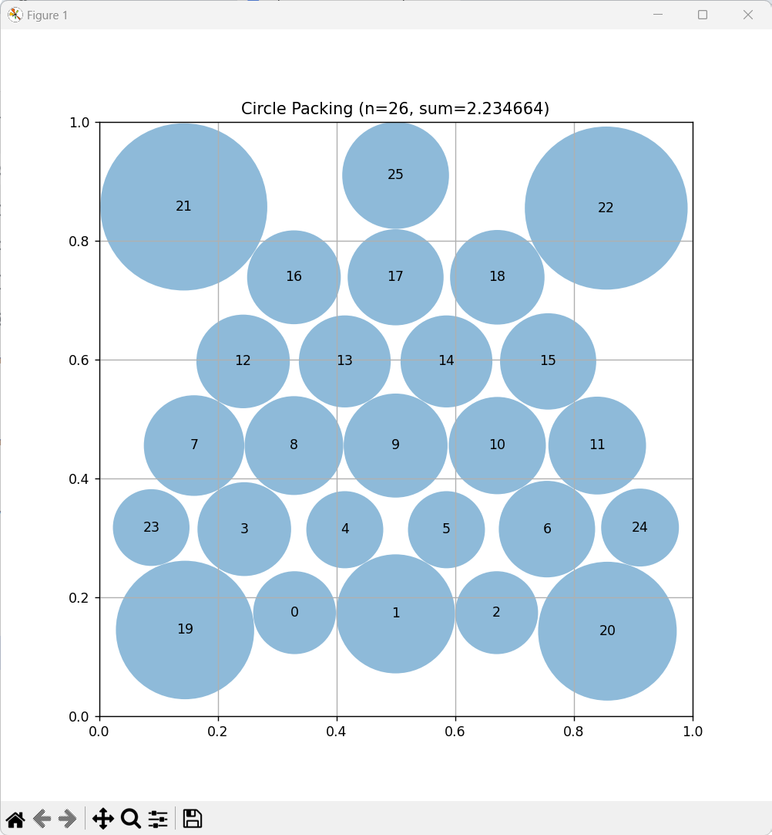 | 200次迭代  Sum of radii: 2.4313805921199196  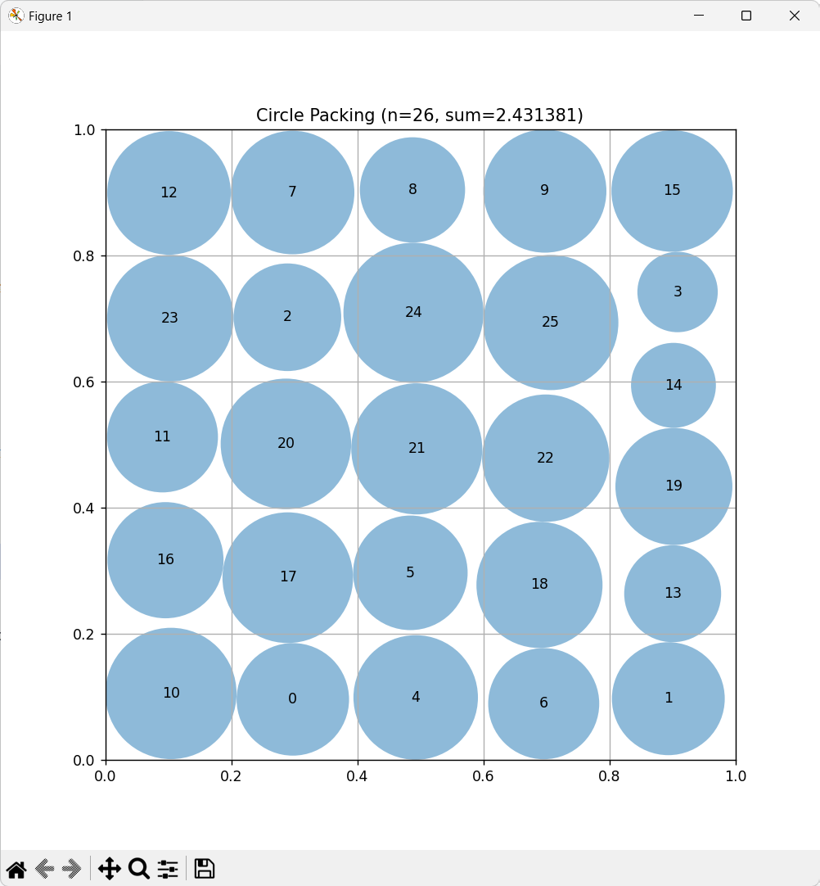

一句话总结
OpenEvolve 从“几何拼积木”自动进化到“数学规划”，在零人工提示下把半径和推到文献级精度，验证了其在数学优化问题上的算法发现能力。

Bash
# Phase 1: Initial exploration
python openevolve-run.py examples/circle_packing/initial_program.py examples/circle_packing/evaluator.py --config examples/circle_packing/config_phase_1.yaml --iterations 100
# Phase 2: Breaking through the plateau
python openevolve-run.py examples/circle_packing/openevolve_output/checkpoints/checkpoint_100/best_program.py examples/circle_packing/evaluator.py --config examples/circle_packing/config_phase_2.yaml --iterations 100

